Береги свои глаза
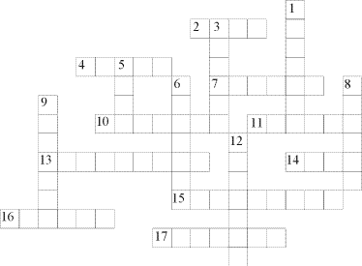
Вопросы
По горизонтали
2. Тонкий заостренный предмет для шитья.
4. Дугообразные полоски волос над глазами.
7. Отверстие, через которое свет падает внутрь глаза.
10. Инструмент для черчения окружностей.
11. Носовой…
13. Усталость, ослабление сил.
14. Инструмент для прокалывания отверстий.
15. Приемник, предназначенный для показа телепередач.
16. Повреждение тканей или органов тела в результате какого-либо внешнего воздействия.
17. Инструмент для резания, стрижки.
По вертикали
1. Частичное или полное отсутствие зрения.
3. Металлический заостренный стержень для соединения, прикрепления деталей и др.
5. Оптический прибор для корректировки зрения.
6. Врач – специалист по глазным болезням.
8. Микроскопический болезнетворный организм.
9. Часть оболочки глаза, от которой зависит цвет.
12. Воздействие на организм с целью его оздоровления.

